前坊镇部门2022年度部门决算

目 录

第一部分 前坊镇部门概况
一、部门主要职责
二、部门基本情况
第二部分前坊镇2022年度部门决算表
一、收入支出决算总表
二、收入决算表
三、支出决算表
四、财政拨款收入支出决算总表
五、一般公共预算财政拨款支出决算表
六、一般公共预算财政拨款基本支出决算表
七、政府性基金预算财政拨款收入支出决算表
八、国有资本经营预算财政拨款支出决算表
九、财政拨款“三公”经费支出决算表
十、国有资产占用情况表
第三部分 2022年度部门决算情况说明
一、收入决算情况说明
二、支出决算情况说明
三、财政拨款支出决算情况说明
四、一般公共预算财政拨款基本支出决算情况说明
五、财政拨款“三公”经费支出决算情况说明
六、机关运行经费支出情况说明
七、政府采购支出情况说明
八、国有资产占用情况说明
九、预算绩效情况说明
第四部分 名词解释
第五部分 附件

第一部分 前坊镇部门概况

一、部门主要职能
制定和组织实施经济、科技和社会发展计划，组织指导好各业生产，搞好商品流通，协调好本镇与外地区的经济交流与合作，抓好招商引资，促进经济发展;制定并组织实施村镇建设规划，部署重点工程建设，地方道路建设及公共基础设施，水利设施的管理，负责土地、林木、水等自然资源和生态环境的保护，做好护林防火工作;负责本行政区域内的民政、计划生育、文化教育、卫生、体育等社会公益事业的综合工作，维护一切经济单位和个人的正当经济权益，取缔非法经济活动，调解和处理民事纠纷，打击刑事犯罪维护社会稳定;按计划组织本机财政收入和地方税的征收，完成国家财政计划，不断培植税源，管好财政资金，增强财政实力；抓好精神文明建设，丰富群众文化生活，提倡移风易俗，反对封建迷信，破除陈规陋习，树立社会主义新风尚;完成上级政府交办的其他事项。
二、部门基本情况
纳入本套部门决算汇编范围的单位共3个，包括进贤县前坊镇本级、前坊镇便民服务中心、前坊镇综合行政执法队。
本部门2022年年末实有人数89人，其中在职人员60人，离休人员0人，退休人员29人（不含由养老保险基金发放养老金的离退休人员）；年末其他人员78人；年末学生人数321人；由养老保险基金发放养老金的离退休人员0人。

第二部分 2022年度部门决算表
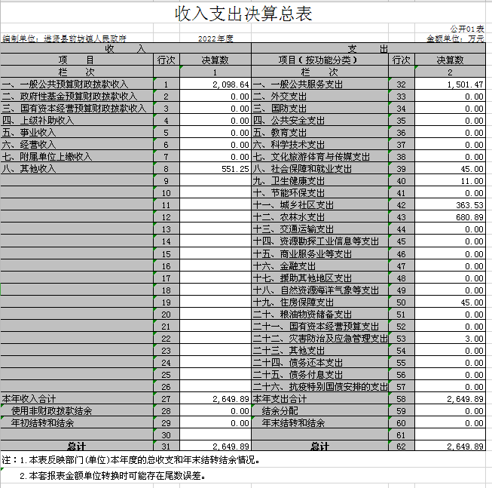
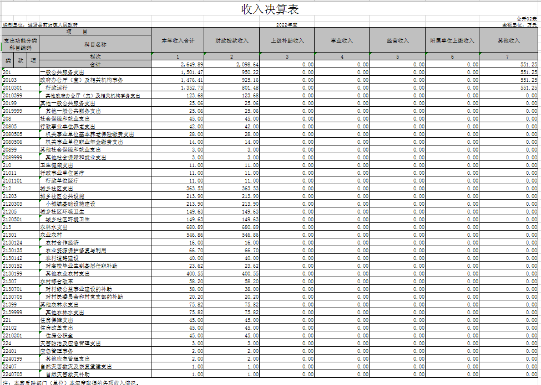

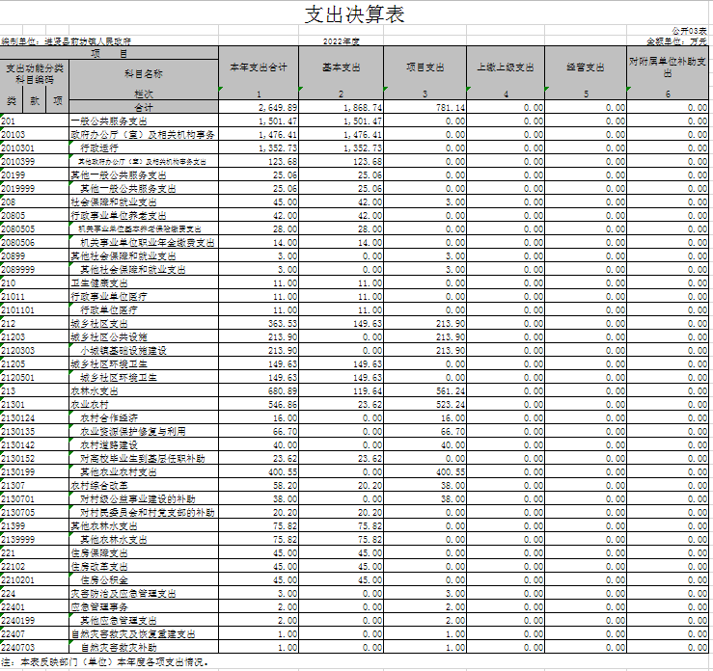

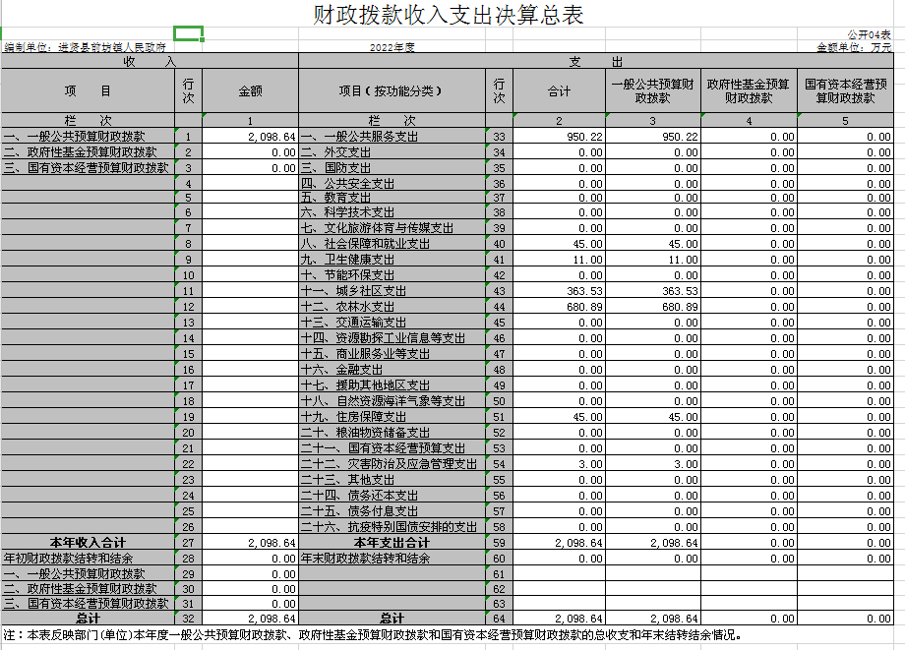

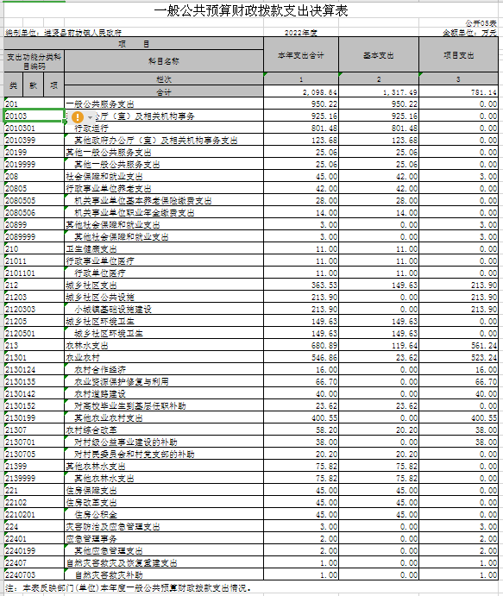

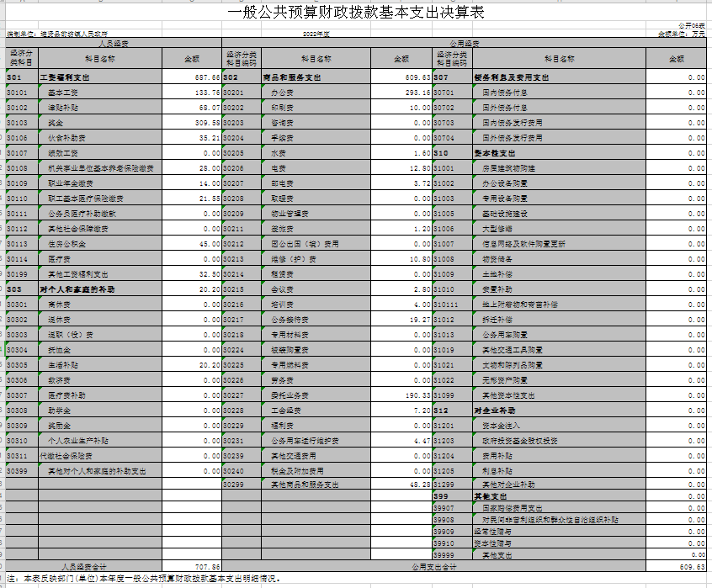

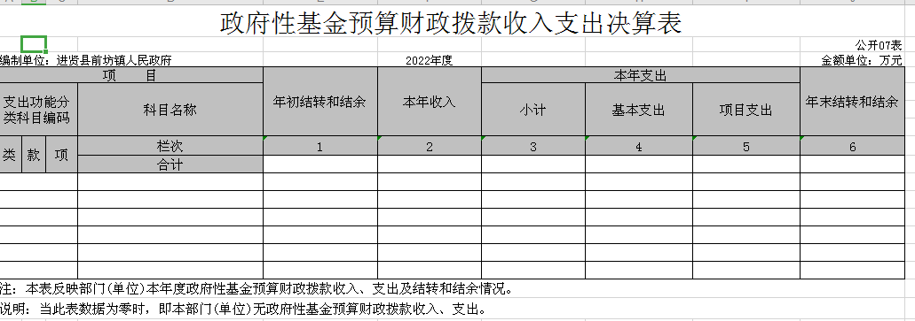

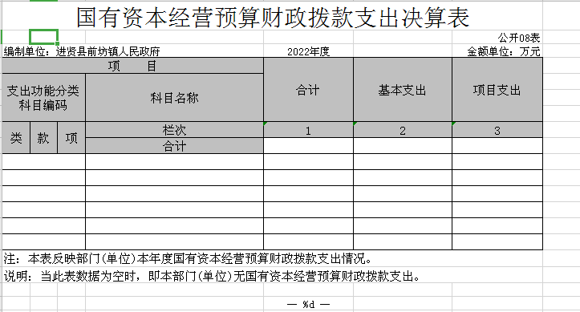

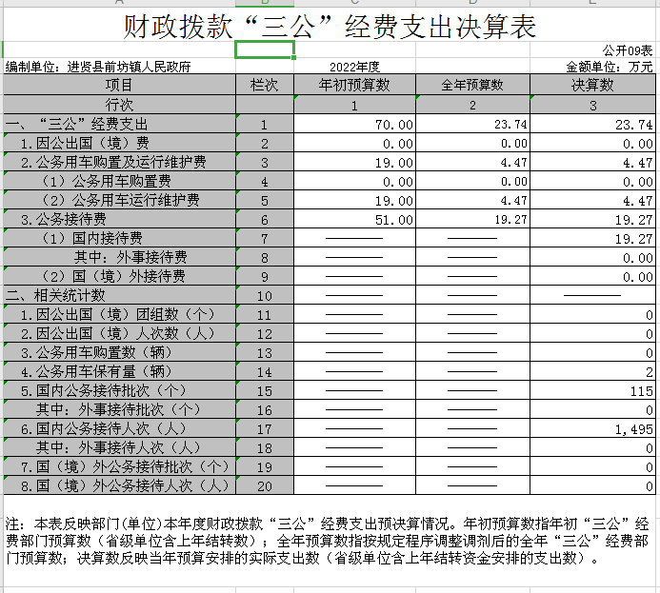

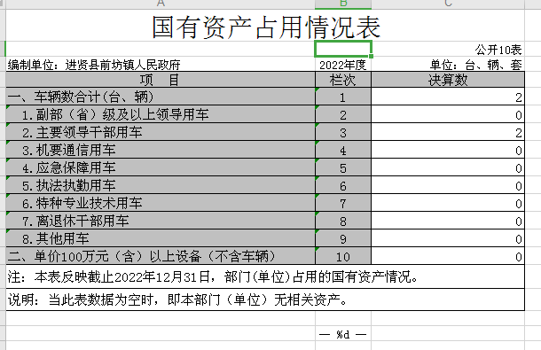

第三部分 2022年度部门决算情况说明

一、收入决算情况说明
本部门2022年度收入总计2649.89万元，其中年初结转和结余0万元，较2021年减少0万元，增长（下降）0%；本年收入合计2648.89万元，较2021年减少61.31万元，下降2.31%。
本年收入的具体构成为：财政拨款收入2098.64万元，占79.2%；事业收入0万元，占0%；经营收入0万元，占0%；其他收入551.25万元，占20.8%。
二、支出决算情况说明
本部门2022年度支出总计1501.47万元，其中本年支出合计1501.47万元，较2021年增加（减少）0万元，增长（下降）0%；年末结转和结余0万元，较2021年减少10万元，下降0.66%，主要原因是：减少公用经费开支。
本年支出的具体构成为：基本支出721.23万元，占48.03%；项目支出780.24万元，占51.97%；经营支出0万元，占0%；其他支出（对附属单位补助支出、上缴上级支出）0万元，占0%。
三、财政拨款支出决算情况说明
本部门2022年度财政拨款本年支出年初预算数为2098.64万元，决算数为2098.64万元，完成年初预算的100%。其中：
（一）2022支出年初预算数为2098.64万元，决算数为 万2098.64元，完成年初预算的100%，主要原因是：无。
（二）2022支出年初预算数为2098.64万元，决算数为 2098.64万元，完成年初预算的100%，主要原因是：无。
四、一般公共预算财政拨款基本支出决算情况说明
本部门2022年度一般公共预算财政拨款基本支出1317.49万元，其中：
（一）工资福利支出687.66万元，较2021年增加16.7万元，增长2.43%，主要原因是：工资福利中公积金基数提高。
（二）商品和服务支出609.63万元，较2021年增加67万元，增长10.99%，主要原因是：疫情防控力度加大。
（三）对个人和家庭补助支出20.2万元，较2021年增加1.68万元，增长8.32%，主要原因是：救助困难群众。
（四）资本性支出0万元，较2021年增加（减少）0万元，增长（下降）0%，主要原因是：无。
五、财政拨款“三公”经费支出决算情况说明
本部门2022年度财政拨款“三公”经费支出全年预算数为23.74万元，决算数为23.74万元，完成全年预算的100%，决算数较2021年增加（减少）0万元，增长（下降）0%，其中：
（一）因公出国（境）支出全年预算数为0万元，决算数为0万元，完成全年预算的 %，决算数较2021年增加（减少）0万元，增长（下降）0%，主要原因是无。决算数较全年预算数增加（减少）的主要原因是：无。全年安排因公出国（境）团组0个，累计0人次，主要为：无。
（二）公务接待费支出全年预算数为19.27万元，决算数为19.27万元，完成全年预算的100%，决算数较2021年增加（减少）0万元，增长（下降）0%，主要原因是无。决算数较全年预算数增加（减少）的主要原因是：无。全年国内公务接待451批，累计接待2703人次，其中外事接待0批，累计接待0人次，主要为：上级检查指导工作。
（三）公务用车购置及运行维护费支出4.47万元，其中公务用车购置全年预算数为0万元，决算数为0万元，完成全年预算的0%，决算数较2021年增加（减少）0万元，增长（下降）0%，主要原因是无，全年购置公务用车2辆。决算数较全年预算数增加（减少）的主要原因是：无；公务用车运行维护费支出全年预算数为4.47万元，决算数为4.47万元，完成全年预算的100%，决算数较2021年增加（减少）0万元，增长（下降）0%，主要原因是无，年末公务用车保有2辆。决算数较全年预算数增加（减少）的主要原因是：无。
六、机关运行经费支出情况说明
本部门2022年度机关运行经费支出801.48万元（与部门决算中行政单位和参照公务员法管理事业单位财政拨款基本支出中公用经费之和一致），较上年决算数减少10万元，降低1.25%，主要原因是：办公设施设备购置经费减少，落实过紧日子要求压减办公支出等。
七、政府采购支出情况说明
本部门2022年度政府采购支出总额20万元，其中：政府采购货物支出20万元、政府采购工程支出0万元、政府采购服务支出0万元。授予中小企业合同金额0万元，占政府采购支出总额的0%，其中：授予小微企业合同金额0万元，占授予中小企业合同金额的0%；货物采购授予中小企业合同金额占货物支出金额的0%，工程采购授予中小企业合同金额占工程支出金额的0%，服务采购授予中小企业合同金额占服务支出金额的0%。
八、国有资产占用情况说明
截止2022年12月31日，本部门国有资产占用情况见公开10表《国有资产占用情况表》。其中车辆中的其他用车主要是无。
九、预算绩效评价情况说明
（一）绩效评价工作开展情况。
根据预算绩效管理要求，我部门组织对纳入2022年度部门预算范围的二级项目5个全面开展绩效自评，共涉及资金797.2万元，占项目支出总额的97%。
组织对“乡镇经济发展”、“保障干部职工工资福利待遇”、“保障社会民生”、“村（社区）经费保障”、“重点项目推进”等5个项目开展了部门评价，涉及一般公共预算支出2361万元，政府性基金预算支出0万元，国有资本预算支出0万元。从评价情况来看，居民对项目满意度大于或等于98%。
组织开展部门整体支出绩效评价，涉及一般公共预算支出2361万元，政府性基金预算支出0万元。从评价情况来看，居民对项目满意度大于或等于98%。
（二）部门决算中项目绩效自评结果。
2022年部门预算绩效目标任务稳步推进，保障机关正常运转，完成日常工作任务，有效推动全镇经济、社会发展。项目绩效目标任务有序推进，资金分配严格按实际工作需要，依据项目进度和开展情况、合理安排，资金严格按照规范程序申请、管理和使用。通过项目实施充分保障了前坊镇各项工作需求，切实发挥镇政府统筹协调职能，有效推动镇域经济、各项事业大发展。预计全年的绩效目标任务都能够按照年初制订的计划和指标全部完成。
（三）部门评价项目绩效评价情况。
根据上级文件进财办〔2022〕97号《进贤县财政局关于做好2022年度绩效运行监控工作的通知》要求，经我镇认真统计分析，现将绩效监控情况报告如下：
一、绩效监控开展情况的简要说明
项目年度预算安排总体情况；资金情况:2022年实行绩效目标管理的整体绩效资金2361万元。2022年部门预算绩效目标任务稳步推进，资金分配严格按实际工作需要，依据项目进度和开展情况、合理安排，资金严格按照规范程序申请、管理和使用。预计全年的绩效目标任务都能够按照年初制订的计划和指标全部完成。
三、存在的问题及原因
当前，我镇项目资金执行动态监控管理取得一定成效，但仍存在一些问题，主要体现在：一是财政资金紧缺，可能会导致支付进度缓慢；二是受疫情影响，项目进展滞后，导致项目资金未及时拨付；三是项目经办人员报账不够及时，支付进度缓慢。
四、整改措施
绩效目标执行监控是一项全新的工作，专业性和技术性较强，在今后工作中，我镇将逐步探索进一步改进：
1、加强会计核算学习，做好做细预算基础工作，提高预算、核算准确性。
2、加强工作力度，积极争取各方面支持，加快项目实施进度，更好的完成预算执行，提高部门预算绩效。
3.加强乡镇财政队伍建设，扩大乡镇财政队伍建设，提高乡镇财务队伍的硬实力。
4.加快项目进度。确定专人负责，有效开展绩效管理工作，发现问题及时更正，保证资金安全及项目的正常运行。强化项目资金使用，对专项资金预算绩效目标进行及时跟踪。对预算执行精细化，加快资金拨付进度。

第四部分 名词解释

应对报表项目、政府收支分类科目进行适当说明。（以财务会计制度、政府收支分类科目以及部门预算管理等规定为准，可结合部门实际情况适当细化）
“三公”经费支出和机关运行经费支出口径必须予以说明（可参照如下格式进行说明）：
“三公”经费支出：指用财政拨款安排的因公出国（境）费、公务用车购置及运行维护费和公务接待费。其中，因公出国（境）费反映单位公务出国（境）的国际旅费、国外城市间交通费、住宿费、伙食费、培训费、公杂费等支出；公务用车购置及运行维护费反映单位公务用车车辆购置支出（含车辆购置税、牌照费），按规定保留的公务用车燃料费、维修费、过桥过路费、保险费、安全奖励费用等支出；公务接待费反映单位按规定开支的各类公务接待（含外宾接待）支出。
机关运行经费支出：指用财政拨款安排的为保障行政单位（包括参照公务员法管理的事业单位）运行用于购买货物和服务的各项资金，包括办公费、印刷费、邮电费、差旅费、会议费、福利费、日常维修费、专用材料及一般设备购置费、办公用房水电费、办公用房取暖费、办公用房物业管理费、公务用车运行维护费以及其他费用。

第五部分 附 件

